2020年3月份全国海上搜救情况

一、全国海上搜救概况
3月份，全国各级海上搜救中心共接到各类遇险报警259次，核实遇险并组织、协调搜救行动120次。本月共协调派出搜救船舶594艘次、飞机20架次；搜救遇险船舶98艘，其中80艘船舶获救；搜救遇险人员819人，其中781人获救；搜救成功率95.4%，同环比均下降2.0个百分点。
二、全国海上险情的发生与处置
3月份，全国发生海上险情120起，同比减少21起，环比增加50起。
本月未发生重大及以上险情。
涉及船舶遇险的险情79起，占险情总数的65.8%，包括74艘运输船舶、23艘渔船和1艘农用船，主要的遇险类型为：碰撞25起，占31.6%；搁浅16起，占20.3%；自沉、机器损坏及其他38起，占48.1%。不涉及船舶遇险的险情（人员伤病或落水等）41起，占险情总数的34.2%。
沿海海区发生险情99起，死亡失踪32人；江河干流发生险情12起，死亡失踪3人；支流、湖泊、水库发生险情9起，死亡、失踪3人。
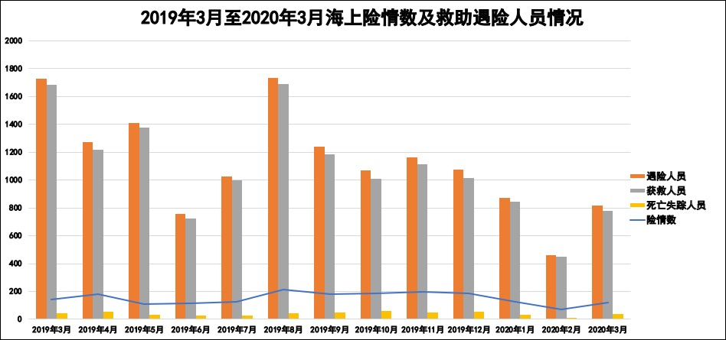
图1 海上险情数及救助遇险人员情况
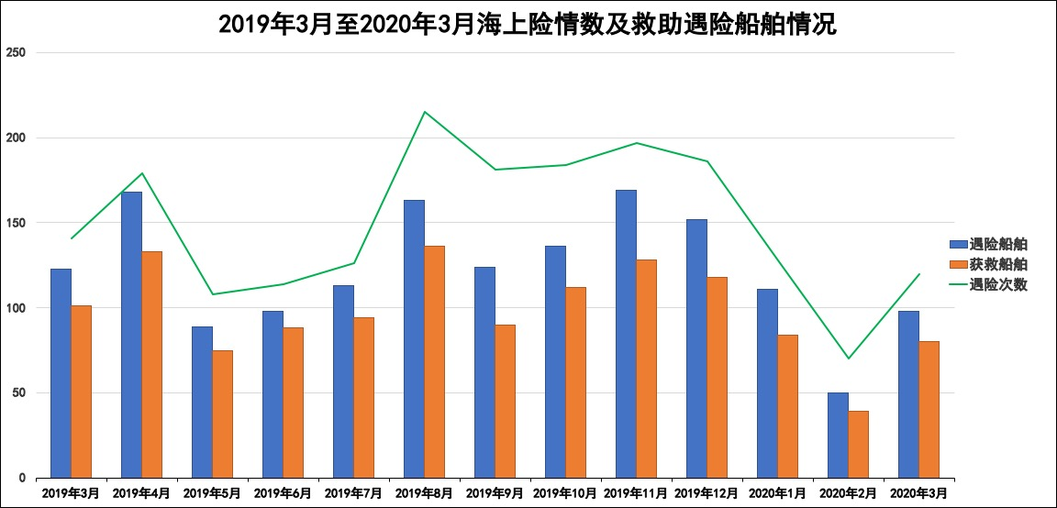
图2 海上险情数及救助遇险船舶情况
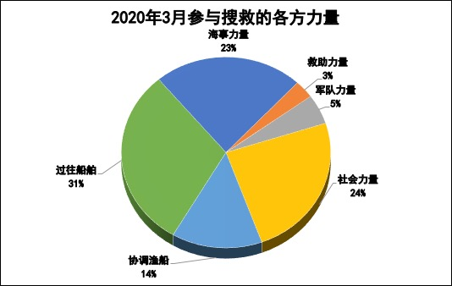
图3 本月参与搜救的各方力量占比
具体数据及分布情况如下：
（一）数据统计。
表1 组织搜救、协调力量及救助人员统计
 | 组织  搜救  (次) | 协调力量 |  | 遇险人员  （名） |  | 获救人员  （名） |  | 死亡失踪人员  （名） |  | 成功率（%）
 |  | 船艇  (艘） | 飞机  （架） | 中国籍 | 外国籍 | 中国籍 | 外国籍 | 中国籍 | 外国籍
2019年3月 | 141 | 666 | 33 | 1622 | 109 | 1577 | 109 | 45 | 0 | 97.4
 |  |  |  | 1731 |  | 1686 |  | 45
2020年2月 | 70 | 249 | 4 | 379 | 83 | 367 | 83 | 12 | 0 | 97.4
 |  |  |  | 462 |  | 450 |  | 12
2020年3月 | 120 | 594 | 20 | 664 | 155 | 626 | 155 | 38 | 0 | 95.4
 |  |  |  | 819 |  | 781 |  | 38
同比（%） | -14.9 | -10.8 | -39.4 | -52.7 |  | -53.7 |  | -15.6 |  | -2.0
环比（%） | 71.4 | 138.6 | 400.0 | 77.3 |  | 73.6 |  | 216.7 |  | -2.0
2019年1-3月  累计 | 430 | 1777 | 104 | 3345 | 317 | 3228 | 305 | 117 | 12 | 96.5
 |  |  |  | 3662 |  | 3533 |  | 129
2020年1-3月  累计 | 318 | 1939 | 47 | 1827 | 328 | 1747 | 328 | 80 | 0 | 96.3
 |  |  |  | 2155 |  | 2075 |  | 80
同比（%） | -26.0 | 9.1 | -54.8 | -41.2 |  | -41.3 |  | -38.0 |  | -0.2

表2 接警及救助船舶统计
 | 遇险报警 |  | 遇险船舶 |  | 获救船舶 |  | 翻沉船舶
 | 真报警  （次） | 误报警  （次） | 中国籍 | 外国籍 | 中国籍 | 外国籍 | 中国籍 | 外国籍
2019年3月 | 141 | 135 | 116 | 8 | 96 | 6 | 20 | 2
 |  |  | 124 |  | 102 |  | 22
2020年2月 | 70 | 83 | 44 | 6 | 34 | 5 | 10 | 1
 |  |  | 50 |  | 39 |  | 11
2020年3月 | 120 | 139 | 91 | 7 | 73 | 7 | 18 | 0
 |  |  | 98 |  | 80 |  | 18
同比（%） | -14.9 | 3.0 | -21.0 |  | -21.6 |  | -18.2
环比（%） | 71.4 | 67.5 | 96.0 |  | 105.1 |  | 63.6
2019年1-3月  累计 | 430 | 356 | 350 | 21 | 163 | 18 | 77 | 3
 |  |  | 371 |  | 181 |  | 80
2020年1-3月  累计 | 318 | 357 | 240 | 19 | 185 | 18 | 55 | 1
 |  |  | 259 |  | 203 |  | 56
同比（%） | -26.0 | 0.3 | -30.2 |  | 12.2 |  | -30.0

表3 协调各单位、部门出动船艇艘次统计
 | 交通运输系统派出力量 |  | 军队  力量 | 社会  力量 | 协调  渔船 | 过往  船舶 | 合计
 | 海事 | 救助
2019年3月 | 136 | 34 | 33 | 138 | 233 | 92 | 666
2020年2月 | 86 | 29 | 6 | 79 | 11 | 38 | 249
2020年3月 | 137 | 18 | 30 | 145 | 83 | 181 | 594
同比（%） | 0.7 | -47.1 | -9.1 | 5.1 | -64.4 | 96.7 | -10.8
环比（%） | 59.3 | -37.9 | 400.0 | 83.5 | 654.5 | 376.3 | 138.6
2019年1-3月  累计 | 371 | 106 | 50 | 449 | 474 | 327 | 1777
2020年1-3月  累计 | 373 | 85 | 55 | 370 | 556 | 500 | 1939
同比（%） | 0.5 | -19.8 | 10.0 | -17.6 | 17.3 | 52.9 | 9.1

表4 遇险等级、性质统计
 | 遇险等级 |  |  |  | 遇险性质
 | 特大 | 重大 | 较大 | 一般 | 碰撞 | 搁浅 | 火灾 | 风灾 | 其他
2019年3月 | 1 | 3 | 17 | 120 | 31 | 16 | 10 | 0 | 84
2020年2月 | 0 | 0 | 3 | 67 | 6 | 8 | 1 | 0 | 55
2020年3月 | 0 | 0 | 12 | 108 | 25 | 16 | 6 | 0 | 73
同比（%） | -100.0 | -100.0 | -29.4 | -10.0 | -19.4 | 0.0 | -40.0 | — | -13.1
环比（%） | — | — | 300.0 | 61.2 | 316.7 | 100.0 | 500.0 | — | 32.7
2019年1-3月  累计 | 1 | 8 | 54 | 367 | 85 | 50 | 23 | 0 | 272
2020年1-3月  累计 | 0 | 0 | 32 | 286 | 56 | 44 | 15 | 4 | 199
同比（%） | -100.0 | -100.0 | -40.7 | -22.1 | -34.1 | -12.0 | -34.8 | — | -26.8

表5 遇险水域分布及死亡失踪人数统计
 | 海上情况 |  | 江河干流情况 |  | 支流、水库、湖泊情况
 | 遇险次数 | 死亡失踪人数 | 遇险次数 | 死亡失踪人数 | 遇险次数 | 死亡失踪人数
2019年3月 | 116 | 41 | 16 | 4 | 9 | 0
2020年2月 | 57 | 9 | 11 | 2 | 2 | 1
2020年3月 | 99 | 32 | 12 | 3 | 9 | 3
同比（%） | -14.7 | -22.0 | -25.0 | -25.0 | 0.0 | —
环比（%） | 73.7 | 255.6 | 9.1 | 50.0 | 350.0 | 200.0
2019年1-3月  累计 | 349 | 117 | 57 | 8 | 24 | 4
2020年1-3月  累计 | 251 | 65 | 46 | 10 | 21 | 5
同比（%） | -28.1 | -44.4 | -19.3 | 25.0 | -12.5 | 25.0

（二）各海区险情分布。
（说明：红色为特别重大险情，橙色为重大险情，黄色为较大险情，绿色为一般险情）

图4 渤海海区险情分布（本月共12起）

图5 黄海海区险情分布（本月共7起）

图6 东海海区险情分布（本月共48起）

图7 南海海区险情分布（本月共32起）

三、全国海上搜救典型案例选编
（一）在杭州湾水域救助干货船“兴航海68”轮6名遇险船员。
3月9日22时48分，干货船“兴航海68”轮在杭州湾漕泾东航道支线航道K103灯浮附近雷达信号丢失，疑似沉没。接报后，上海海上搜救中心立即发布航行警告，协调派出海事执法船、专业救助船、拖轮、打捞船前往现场核实、搜救。经全力搜救，专业救助船从现场发现的救生筏（系固在沉船上）上接下3名遇险人员，搜救人员在渔网上发现1具遗体，另2人失踪。
（二）在辽宁老铁山水道附近水域救助渔船“辽瓦渔55005”9名遇险渔民。
3月17日1时55分许，渔船“辽瓦渔55005”在老铁山水道附近水域与利比里亚籍散货船“巴约纳”轮发生碰撞，渔船进水，后于4时许沉没。船上9人全部安全转移至附近渔船“辽营渔55019”。接报后，辽宁省海上搜救中心协调发布航行警告，提醒过往船舶注意航行安全，防止发生次生事故。经核实，事发水域未发现油污，沉没渔船油路已关闭。
四、2020年4月份海上交通安全出行建议
综合气象、海洋部门提供的情况，2020年4月份影响海区的主要灾害性天气为温带气旋和冷空气配合产生的大风，渤海、黄海、东海开始进入雾季。我国沿海没有台风风暴潮过程。
3月份船舶碰撞、搁浅和自沉险情数量有所上升，4月的海上出行应密切关注海上大风、大雾天气，做好安全预警，防范和遏制船舶碰撞、搁浅等生产安全事故发生。

